**ĐẠI HỌC QUỐC GIA TP. HCM**

**TRƯỜNG ĐẠI HỌC BÁCH KHOA**

**BÁO CÁO BÀI TẬP MỞ RỘNG**

**VI XỬ LÝ**

**ĐỀ TÀI 6: ĐA XỬ LÝ**

**LỚP: L01, NHÓM: 4 , HK202**

**GVHD: NGUYỄN TRỌNG LUẬT**

**SINH VIÊN THỰC HIỆN**

|  |  |  |  |  |  |
| --- | --- | --- | --- | --- | --- |
| **STT** | **MSSV** | **HỌ** | **TÊN** | **ĐIỂM BTL** | **GHI CHÚ** |
| 1 | 1911851 | NGUYỄN TRƯỜNG THÀNH | PHÚ |  |  |
| 2 | 1912365 | NGUYỄN NGỌC THANH | TUẤN |  |  |

**­**

**TP. HỒ CHÍ MINH, NĂM 2021**

**MỤC LỤC**

*Chương 1:* SƠ ĐỒ THIẾT KẾ HỆ THỐNG ĐA XỬ LÝ 2

1.1. *Khối hiển thị* 2

1.2. *Khối Switch* 3

1.3. *Khối đọc tín hiệu ADC* 4

1.4. *Khối điều khiển* 5

*Chương 2:* LƯU ĐỒ GIẢI THUẬT CỦA HỆ THỐNG 7

2.1. *Lưu đồ giải thuật cho Master* 7

2.2. *Lưu đồ giải thuật cho Slave_1* 8

2.3. *Lưu đồ giải thuật cho Slave_2* 9

*Chương 3:* MÔ PHỎNG KẾT QUẢ 10

3.1. *Với riêng Slave_1* 10

3.2. *Với riêng Slave_2* 11

PHẦN MỞ ĐẦU

Đề tài “Đa xử lý” với mục đích thí nghiệm và kiểm chứng khả năng truyền thông giao tiếp giữa nhiều vi xử lý 8051 theo cơ chế Master-Slave thông qua UART 9 bit. Master sẽ điều khiển các chức năng chính và chọn Slave để ra lênh hoạt động. Slave hoạt động tùy theo chế độ nhận từ Master và phát dữ liệu ngược về Master nếu được yêu cầu.

Trong bài báo cáo này, nhóm chúng em sẽ thiết kế và lập trình cho hệ thống đa xử lý thực hiện những tác vụ chính như sau:

- Master: Tùy vào tín hiệu đặt ở chân P3.2 mà Master sẽ lựa chọn giao tiếp với Slave 1 hoặc Slave 2. Nếu Master giao tiếp với Slave 1, Master sẽ đọc tín hiệu Switch ở Port 1 và truyền cho Slave 1 hiển thị ở Led thanh, Slave 1 sẽ truyền tín hiệu nhấn nút ngược lại Master. Master sẽ hiển thị giá trị này lên LCD. Nếu Master giao tiếp với Slave 2, Master sẽ đọc tín hiệu Switch ở Port 1 và truyền cho Slave 2 hiển thị ở Led thanh, Slave 2 sẽ truyền tín hiệu nhiệt độ đọc được từ module ADC về cho Master. Master sẽ hiển thị giá trị này lên LCD.

- Slave 1: Tùy vào tín hiệu điều khiển của Master sẽ hoạt động ở 2 chế độ là giao tiếp và tự động. Ở chế độ giao tiếp Slave 1 sẽ nhận tín hiệu Switch từ Master và hiển thị ra Led thanh ở Port 2 đông thời truyền tín hiệu nhấn nút ngược lại Master. Ở chế độ tự động, Slave 1 truyền tín hiệu từ Port 1 của chính nó ra Port 2.

- Slave 2: Tùy vào tín hiệu điều khiển của Master sẽ hoạt động ở 2 chế độ là giao tiếp và tự động. Ở chế độ giao tiếp Slave 2 sẽ nhận tín hiệu Switch từ Master và hiển thị ra Led thanh ở Port 2 đông thời truyền tín hiệu ADC đọc từ cảm biến nhiệt độ ngược lại Master. Ở chế độ tự động, Slave 2 truyền tín hiệu từ Port 1 của chính nó ra Port 2.

Bài báo cáo gồm 3 phần: sơ đồ thiết kế , lưu đồ giải thuật điều khiển và kết quả mô phỏng lập trình sẽ được trình bày dưới đây.

# SƠ ĐỒ THIẾT KẾ HỆ THỐNG ĐA XỬ LÝ

## *Khối hiển thị*

Hình 1. Khối hiển thị.

Khối hiển thị có chức năng hiển thị dữ liệu mà Master thu thập được từ Slave ( số lần nhấn nút ở mode 1 hoặc nhiệt độ hiện tại ở mode 2) lên LCD. Bên cạnh đó Logic Analyser góp phần hiển thị đường truyền dữ liệu giữa của thành phần của mạch.

* LCD: hiển thị dữ liệu mà Master nhận về (số lần nhất nút hoặc nhiệt độ hiện tại)
* IC 74HC573: Mạch chốt dữ liệu, đảm bảo dữ liệu truyền tới LCD ổn định.
* Cổng Nor: Mạch giải mã địa chỉ tín hiệu chọn LCD.
* Logic Analyser: Cho phép quan sát các đường tín hiệu TX, RX, tín hiệu chọn LCD để kiểm tra và sửa lỗi.

## *Khối Switch*

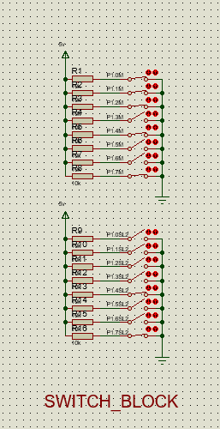

Hình 2. Khối Swtich.

Khối hiển thị có chức năng cho phép người dùng nhập thông tin thông qua việc đóng mở Switch. Thông tin này sẽ được di chuyển nội bộ trong Slave hoặc truyền từ Master qua Slave tùy vào MCU Switch kết nối đến

* Switch P1.xM: khối Switch kết nối trực tiếp với Port 1 của Master, dữ liệu từ đây sẽ được truyền đi Slave tùy mode tương ứng. Có trở kéo Pull-up để đảm bảo tín hiệu khi không đóng Switch ở mức 1.
* Switch P1.xSL2: khối Switch kết nối trực tiếp với Port 1 của Slave 2, dữ liệu từ đây sẽ được truyền qua Port 2 nếu ở mode tự động, ở mode giao tiếp Switch này không được sử dụng. Có trở kéo Pull-up để đảm bảo tín hiệu khi không đóng Switch ở mức 1.

## *Khối đọc tín hiệu ADC*

Hình 3. Khối đọc tín hiệu ADC.

Khối đọc tín hiệu ADC có chức năng đọc tín hiệu Analog xuất ra từ cảm biến nhiệt độ, sau đó chuyển tín hiệu Analog đó thành tín hiệu số và truyền về Slave 2.

* LM35: Cảm biến nhiệt độ có ngõ ra Analog.
* IC ADC0808: vi mạch tích hợp có chức năng chuyển đổi tín hiệu tương tự sang kỹ thuật số (Analog to Digital Converters), độ phân giải của bộ ADC là 8bit tức nó sẽ chuyển đổi tín hiệu điện tương tự sang 256 mức điện áp so với Vref cấp vào bộ chuyển đổi
* RV1: Biến trở để điều chỉnh điện áp Vref cấp vào ADC0808.

## *Khối điều khiển*

Hình 4. Khối điều khiển.

Khối điểu khiển có chức năng đọc, xử lý tín hiệu và điểu khiển hoạt động có các khối kể trên. Khối điều khiển bao gồm 3 vi điều khiển 8051 được kết nối giao tiếp UART với nhau theo cơ chế đa xử lý:

* Vi điều khiển U1: Master của hệ thống, chọn Slave sẽ giao tiếp, truyền tín hiệu thu được từ Switch P1.xM cho các Slave, đọc dữ liệu thu được từ các Slave và hiển thị lên LCD.
* Vi điều khiển U2: Slave 1 của hệ thống, nhận tín hiệu chọn chip của Master để cấu hình hoạt động ở chế độ giao tiếp hay tự động. Nếu giao tiếp nhận dữ liệu Switch từ Master và hiện thị ở Led thanh đồng thời gửi tín hiệu nhấn nút ngược trở về Master. Nếu tự động hiển thị liên tục giá trị nút nhấn ở Port 1 qua Led thanh ở Port 2, chờ tín hiệu chọn chip của Master.
* Vi điều khiển U3: Slave 2 của hệ thống, nhận tín hiệu chọn chip của Master để cấu hình hoạt động ở chế độ giao tiếp hay tự động. Nếu giao tiếp nhận dữ liệu Switch từ Master và hiện thị ở Led thanh đồng thời gửi tín hiệu nhiệt độ vừa nhận từ khối ADC ngược trở về Master. Nếu tự động hiển thị liên tục giá trị khối Switch ở Port 1 qua Led thanh ở Port 2, chờ tín hiệu chọn chip của Master.
* IC 74HC244: IC đệm 1 chiều, 3 trạng thái. IC 74HC244 được sử dụng để đệm dòng điều khiển hàng nhận từ mạch xử lý trung tâm, đảm bảo dòng kích cho các transitor. Hở mạch khi Slave không giao tiếp và nối mạch khi Slave giao tiếp với Master.
* Cổng Not: Cho phép hoặc cấm nối mạch từ Slave ra đường tín hiệu UART qua chân OE của 74HC244.
* Switch: Nút nhấn ngoại vi kết nối với Slave 1.
* Logic Probe: Tín hiệu chọn chip được điều khiển từ bên ngoài

# LƯU ĐỒ GIẢI THUẬT CỦA HỆ THỐNG

## *Lưu đồ giải thuật cho Master*

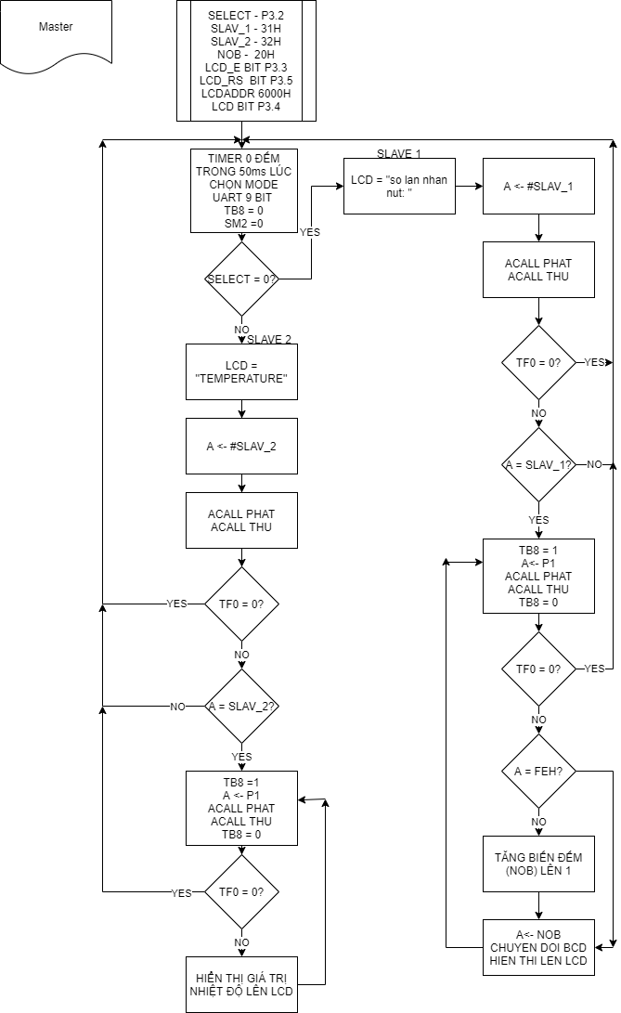

## *Lưu đồ giải thuật cho Slave_1*

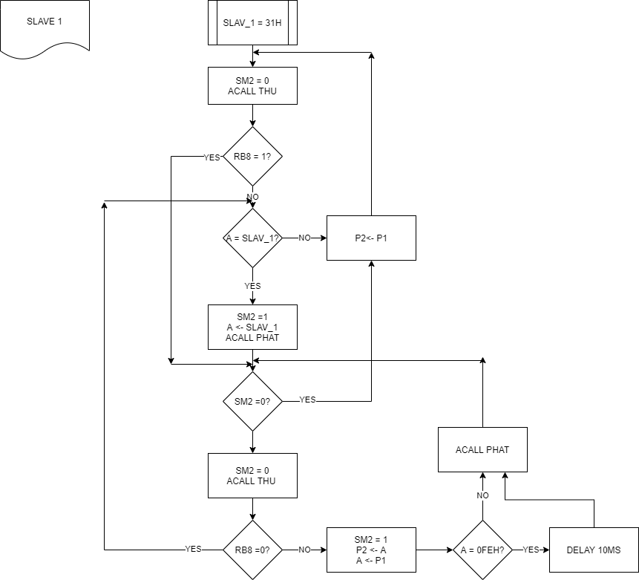

## *Lưu đồ giải thuật cho Slave_2*

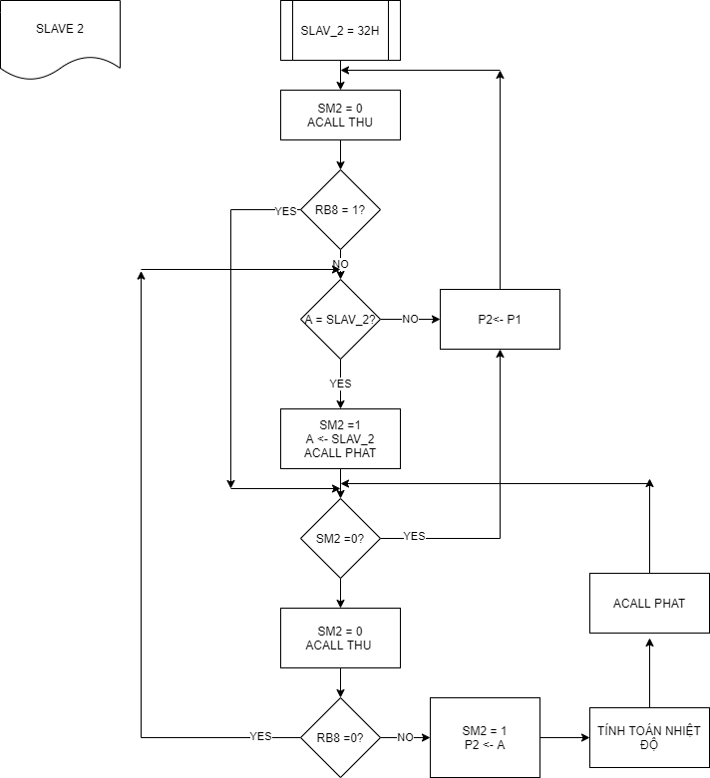

# MÔ PHỎNG KẾT QUẢ

## *Với riêng Slave_1*

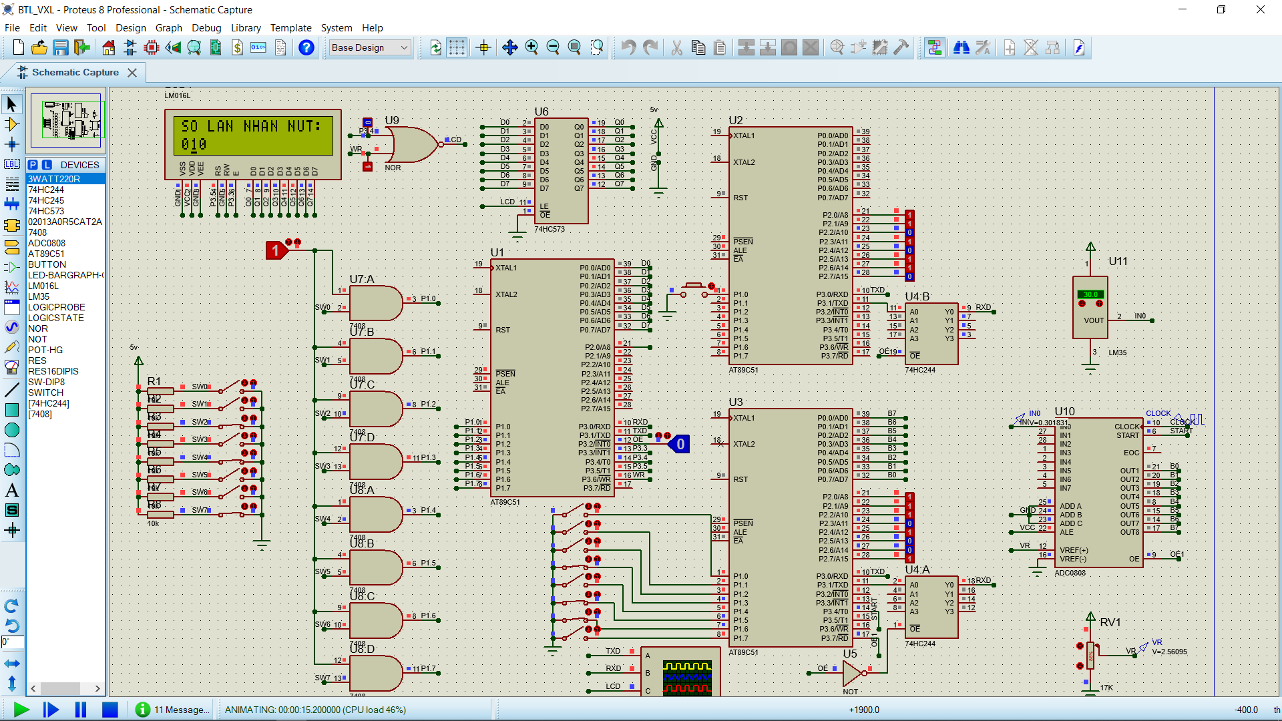

- LCD hiển thị số lần nhấn nút trên bit P1.0 và P2 sẽ hiện giá trị các Switch tương ứng ở Master

## *Với riêng Slave_2*

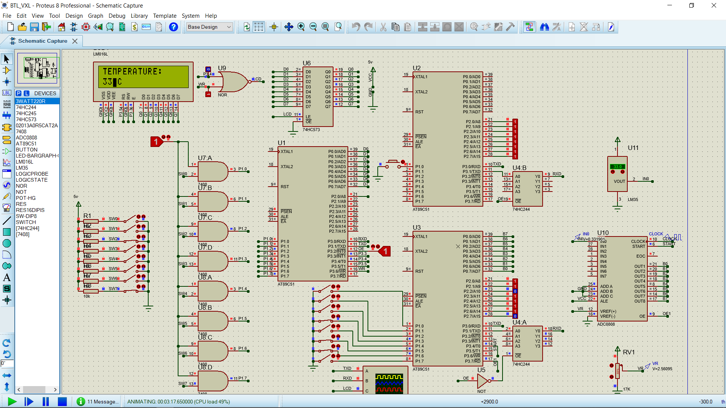

- LCD hiển thị giá trị nhiệt độ đọc từ cảm biến LM35 và P2 của Slave_2 hiển thị giá trị trên các Switch tương ứng trên Master.